九年级物理模拟试卷2018.4
本试卷分试题和答题卡两部分，所有答案一律写在答题卡上．试卷满分为80分．
注意事项：
1．答卷前，考生务必用0.5毫米黑色墨水签字笔将自己的姓名、准考证号填写在答题卡的相应位置上；认真核对条形码上的姓名、准考证号是否与本人的相符合．
2．答选择题必须用2B铅笔将答题卡上对应题目的正确选项涂黑．如需改动，用橡皮擦干净后再选涂．
3．答主观题必须用0.5毫米黑色墨水签字笔作答，答案写在答题卡各题目指定区域内相应位置上．如需改动，先划掉原来的答案，然后再写上新的答案．不准使用铅笔和涂改液．不按以上要求作答的答案无效．
4．考生必须保持答题卡的整洁．考试结束后，将试题卷和答题卡一并交回．

一、选择题（本题共12小题，每小题2分，共24分．每小题给出的四个选项中只有一个正确）
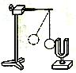
1．如图所示，小明将悬挂的轻质小球紧靠音叉，用小锤轻敲和重敲音叉时，小球弹开的角度不同．比较角度的大小是为了探究
A．声音产生的原因
B．响度和振幅的关系
C．音调和频率的关系
D．声音的传播是否需要时间
2．生活中的很多现象用学过的物理知识可以解释，下列解释错误的是
A．冬天窗户玻璃上出现的冰花是凝固现象
B．“下雪不冷化雪冷”是因为雪在熔化时吸热
C．向地上洒水降低环境温度是利用汽化吸热
D．“人工降雨”是利用干冰升华放热，空中水蒸气遇冷液化成雨
3．光使世界绚丽多彩，人们的生活更离不开光，关于光现象，下列说法正确的是
A．电视机的遥控器可以发出不同频率的红外线来实现对电视机的遥控
B．彩色电视机的色彩是用红、黄、蓝三种色光按不同的比例混合得到的
C．人越靠近家里的穿衣镜所成的像越大，但始终是正立的虚像
D．凹面镜对光有会聚作用，所以光线在凹面镜表面反射时不遵循光的反射定律
4．关于温度、内能和热量，下列说法正确的是
A．物体的温度越高，具有的热量越多
B．物体从外界吸收了热量，温度一定升高
C．热量可以从内能小物体传给内能大的物体
D．物体的内能增加，则一定是从外界吸收了热量
5．在如图所示的“探究液体内部压强特点”的实验中，将压强计的探头
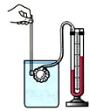
放入水中，下列说法中，能使U形管两边液面的高度差减小的是
探头
A．将探头放在同样深度的浓盐水中
B．将探头在原位置转动180°
C．将探头向下移动一段距离
D．将探头向上移动一段距离
6．如图所示，用来研究通电导线在磁场中受到力的作用的实验装置是
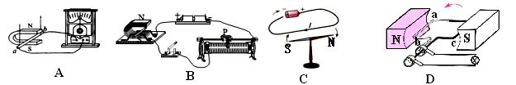
7．冰壶运动员的鞋底一只是塑料的，另一只是橡胶的。他滑行时，橡胶底的鞋比塑料底的鞋受到的摩擦力大。如图他用b脚蹬冰面后，只用a脚向右滑行，可以确定的是
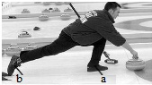
A．a鞋底是塑料会滑得更远
B．a鞋底是橡胶会滑得更远
C．蹬冰时冰对b鞋的摩擦力向左
D．滑行时冰对a鞋的摩擦力向右
8．在探究带电物体的性质实验中，同学们用不同的方式使物体带上电后去靠近与丝绸摩擦过的玻璃棒以及与毛皮摩擦过的橡胶棒，发现带电物体与它们之间不是吸引就是排斥，探究此实验的目的是为了得出
A．利用摩擦等方式能让物体带电
B．自然界只有两种电荷
C．同种电荷相互吸引，异种电荷相互排斥
D．同种电荷相互排斥，异种电荷相互吸引
9．下列关于力和运动的说法中正确的是
A．人站在地面上，人对地面的压力是由于地面发生形变产生的
B．推出去的铅球可以在空中继续运动，是因为铅球受到惯性的作用
C．在草地上滚动的足球，最终会停下来，是因为足球受到了摩擦力
D．鸡蛋磕到碗边上鸡蛋破了，是因为碗对鸡蛋的力大于鸡蛋对碗的力
10．如图所示，压在杯底的乒乓球，上浮时会弹离水面．下列说法正确的是
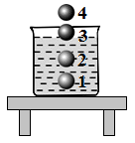
A．乒乓球自1至3的过程中，受到的浮力始终不变
B．乒乓球弹离水面后上升，获得的能量源自水的重力势能
C．乒乓球自1至4的过程中，水对杯底的压强先不变后增大
D．乒乓球自1至4的过程中，杯子对桌面的压强始终不变
11．在如图所示的电路中，闭合开关S，灯L不亮，电压表有示数，若电路故障在灯L或电阻R上某一处，对于故障的分析，下列判断不正确的是
A．故障可能是灯泡L短路或电阻R断路
B．用导线试触（短时连接）电阻R两端，根据灯的亮暗可以检测出故障原因
C．在电路中再串联一个电流表，根据电流表有无示数可以检测出故障原因
D．在L两端再并联一个电压表，根据电压表有无示数可以检测出故障原因
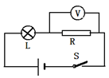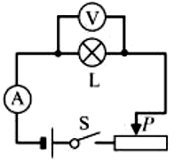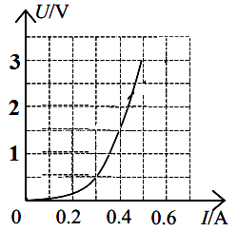
第11题图 第12题图甲 第12题图乙
12．如图甲所示电路，电源电压恒为7.5V，电压表的量程为 0~3V，电流表的量程为 0~0.6A，滑动变阻器的规格为“25Ω 0.8A”，灯泡标有“3V 1.5W”字样，其U-I图像如图乙所示。闭合开关，在电路安全的情况下，则下列说法中正确的是
A．灯泡的最小功率是 0.35W
B．电压表示数的变化范围是1V~3V
C．电流表示数的变化范围是 0.3A~0.5A
D．滑动变阻器的电阻允许调节的范围是 9~25Ω
二、填空题（本题共10小题，每空1分，共24分）
13．四月栀子花开时整个校园都能闻到花香，这个现象说明 ▲ ．雨后的栀子花在太阳光的照射下很容易在花瓣上产生黑斑，主要是花朵表面的小水珠对光有 ▲ 作用．
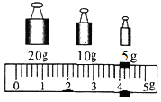
14．小明测量食用油密度步骤：①将天平放在水平桌面， ▲ 后，调节平衡螺母使天平平衡；②天平调好后，在质量为20g的空烧杯内倒入适量油，测得烧杯和油的总质量如图所示；③将烧杯内的油倒人量筒，读出量筒内油的体积为20mL．则测得油密度为 ▲ kg/m³．按此方法测得油密度 ▲ （选填“大于”、“等于”或“小于”）油真实密度．
15．我们在媒体上常常可以看到“两地车程 1 小时”之类的说法，学了物理之后你认为这样的说法对吗？ ▲ 。“神舟十号”飞船与“天宫一号”实施成功对接后，“神舟十号”内的航天员看到“天宫一号”纹丝不动，则航天员选择的参照物是 ▲ ．
16．在探究平面镜成像特点实验中，某同学想到家用镜子成像是在玻璃的镀膜面还是在玻璃表面，他将一支笔紧贴平面镜放置后发现镜中最清晰的像与笔没有紧贴在一起，由此可见家用镜子成像是在 ▲ （选填“镀膜面”或“玻璃表面”）；他从侧边不同角度发现除了最清晰像外还能观察到笔所成的其他的像，因角度不同数量也不同，造成此现象的原因可能是 ▲ ．
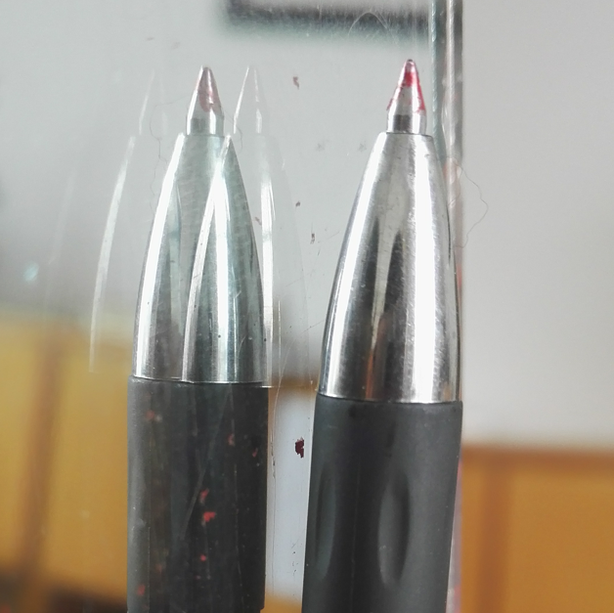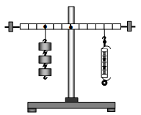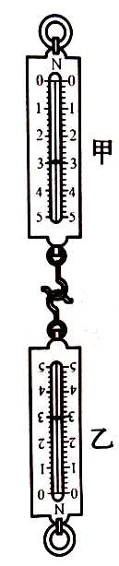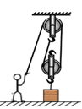
第16题图 第17题图 第18题图
17．如图所示在探究杠杆平衡条件实验中，按图中弹簧测力计使用方式校零时往往很困难，由于弹簧测力计的弹簧和秤钩都有一定的质量，这时弹簧测力计的示数略 ▲ 绳子受到的实际拉力，为了在竖直向下方向校零，一种方法是取两个弹簧测力计先竖直方向校零后，如图所示竖直放置，秤钩对钩，在竖直方向拉到某一数值，这时移动弹簧测力计
▲ 的指针，使其示数与另一弹簧测力计相等即可完成校零．[来源:学科网]
18．一名体重为500N的学生站在水平地面上，要用如图所示的滑轮组在20s内将600N的重物匀速提升1m．该同学匀速提升的过程中滑轮组的机械效率是75%，则拉力的功率为 ▲ W，拉起物体时他对地面的压力为 ▲ N．
19．斜面在生活生产中常见，在物理实验中也常有，以下物理实验都用到了斜面．
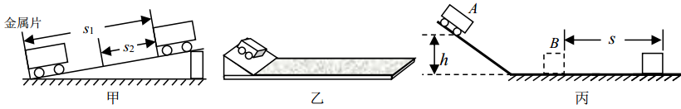
（1）如图甲所示利用斜面测平均速度，为了提高实验测量的准确度，可以 ▲
斜面坡度，让小车从斜面顶端由静止开始滑下．
（2）如图乙所示利用斜面研究阻力对物体运动的影响，小车从同一斜面的同一高度由静止滑下，在毛巾、木板、平板玻璃等表面上运动不同的距离后停止，其中在
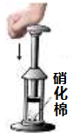
▲ 上对物体运动影响最小，此过程中小车克服阻力做功的大小分别为W₁、W₂、W₃，它们的关系是 ▲ ．
（3）如图丙所示利用斜面探究动能的大小与哪些因素有关，让小车 A 从斜面的不同高度由静止开始滑下，是为了探究动能与 ▲ 的关系．
20．如图所示是研究改变物体内能的实验，先在一个配有活塞的厚壁玻璃筒里放一小团硝化棉，然后迅速压下活塞，筒内棉花燃烧起来。该实验成功率较低，为了提高实验现象，可以将硝化棉改为温变油墨，将油墨涂抹在白纸上，轻压活塞就会观察到油墨颜色发生改变，这说明对筒内空气 ▲ ，筒内气体温度 ▲ ，使得油墨颜色发生变化．
21．某辆以蓄电池为驱动能源的环保汽车，汽车运动时蓄电池为车上的电动机供电，电动机为汽车提供动力．总质量为3×10³ kg，当它在水平路面上匀速行驶时，电动机工作电流为50A，工作电压为300V，汽车所受阻力为车重的0.04倍． 该汽车用于牵引汽车前进的机械功率和电动机电功率的比值为4:5，则该车匀速前进的速度为 ▲ ，该车正常行驶2h消耗的电能为 ▲ ．
22．如图甲所示，电源电压恒定，R₀为定值电阻。将滑动变阻器的滑片从a端滑到b端的过程中，电压表示数U与电流表示数I间的关系图象如图乙所示。电路中滑动变阻器R的最大阻值 ▲ Ω；电源电压为 ▲ V．当滑片滑到滑动变阻器的中点时，电阻R₀消耗的功率为 ▲ W．
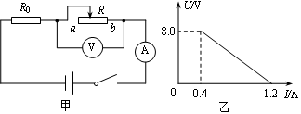
三、解答题（本题共5小题，共32分．其中24、27题应写出必要的解题过程）
23．（4分）请按要求作图：
（1）如图甲，根据平面镜成像特点在图丙中画出物体AB所成的像．
（2）如图乙，轻质杠杆的A点挂一重物G，绳受的拉力为F₂，O为杠杆的支点。请在杠杆的端点B处画出使杠杆保持静止的最小的力F_{l}的示意图，并作出F₂的力臂l₂．
（3）如图丙，通电螺线管通电后，小磁针静止时的位置如图所示。请标出螺线管外部磁感线的方向．
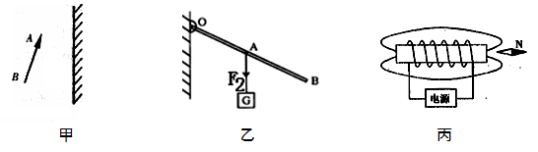
24．（7分）我国自主研发的“蛟龙号”载人潜水器（如图甲）多次下潜到7000m海底，深海潜水器是用增加和抛弃压载铁的办法来改变 所受重力来实现浮沉．（g=10N/kg）
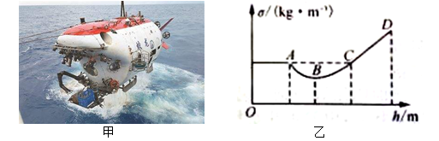
（1）若“蛟龙号”到达7000m深的海底世界，海水对“蛟龙号”外壳的压强约为7×10⁷Pa，则潜水器的一个面积为300 cm²观测孔受到海水的压力约为多大？
（2）正在水中匀速直线下潜的“蛟龙号”潜水器的总质量为22t，在水中抛弃8000N的重物后潜水器以同样的速度匀速直线上浮，潜水艇的外壳及体积不发生改变，所受海水的阻力不变，请你估算潜水器的体积约为多大？（海水的密度近似取1.0×10³kg/m³）．
（3）如图乙为某专业区内海水的密度σ（单位体积内含盐量）随海水垂直深度h变化的图线，海水密度的垂直分布主要是由盐度决定，其他因素的影响可忽略。装载着潜水器的轮船在作业区域，将潜水器用钢缆吊起浸没水中直至悬停在水中时，松开钢缆，潜水器刚好匀速下沉，则下沉过程中，潜水器速度最大位置为 ▲ （选填“A”“B”“C”“D”），此位置潜水器受到的力是 ▲ （选填“平衡力”“非平衡力”）．

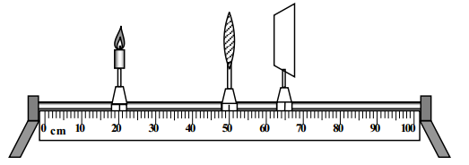
25．（7分）利用光具座以及蜡烛、凸透镜、光屏等器材，可进行“探究凸透镜成像规律”的实验．
（1）实验时，首先在光具座上如图所示放置实验器材，随后对其进行调整，在调节时 ▲
（选填“点燃”或“不点燃”）蜡烛，调节三者的中心位于凸透镜的 ▲ 上．
（2）当烛焰离凸透镜20cm 时，在另一侧光屏上得到一个清晰、倒立、缩小的烛焰的像，该组同学又移动蜡烛，使烛焰离凸透镜10cm，再移动光屏， ▲ （选填“能”或“不能”）在光屏上得到一个清晰的烛焰的像．
（3）实验中采集了不同小组的实验数据进行汇总，得到了如下表所示信息：
序号 | 物距u/cm | 焦距f/cm[来源:学*科*网] | 像的性质 | 像距v/cm
1 | 15 | 10 | 倒立放大实像 | 28
2 | 15 | 10 | 倒立放大实像 | 31
3 | 15 | 10 | 倒立放大实像 | 30
4 | 15 | 10 | 倒立放大实像 | 29
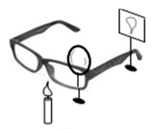
对表中数据展开分析后，同学们认为有些数据出错了，随后让对应同学再次实验，发现数据与原数据稍有偏差，请你分析出现这样的情况可能是 ▲ ．为了能更好的避免出现这类情况，在操作技巧上的建议是 ▲ ．
（4）随后在模拟视力的矫正实验中，将凸透镜看作是眼睛的晶状体，光屏看作是眼睛的视网膜，烛焰看作是被眼睛观察的物体．拿一副远视眼镜给“眼睛”戴上，光屏上出现烛焰清晰的像，而拿走远视眼镜则烛焰的像变得模糊．拿走远视眼镜后，为了能在光屏上重新得到清晰的像，有以下几种操作：①只将蜡烛靠近凸透镜；②只将光屏靠近凸透镜；③只将光屏远离凸透镜；④换用一个焦距较大的凸透镜作为“眼睛”．其中可行的操作是 ▲ ．
A．只有①② B．只有③ C．只有①③ D．只有③④
26．（7分）小华同学用“伏安法”来测量定值电阻Rx的阻值（约为10Ω），于是他从学校实验室借了一些器材，连接了如图甲所示的实物电路，其中滑动变阻器标有“30Ω 1A”字样．
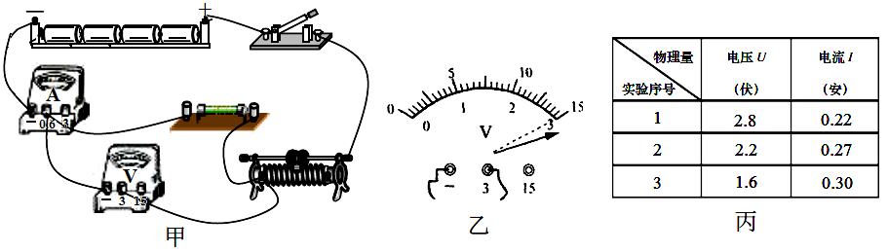
（1）用图（甲）所示电路测量未知电阻所依据的原理是 ▲ ；实际操作中，小华小组发现两个电表只有一个有示数，初步检查确认，电路接线完好，两个电表均无故障，则发生故障的元件应是 ▲ ．
A．电源 B．电阻Rx C．滑动变阻器
（2）另一组的小明按照电路图连接实物电路，检查无误后闭合开关发现电压表如图乙所示，各元件均无故障，则造成这一现象的原因可能是： ▲ ．
（3）正确操作后闭合开关，电流表示数为0.12A，电压表示数为1.8V，则电源提供的实际电压为 ▲ V，计算Rx 的阻值为 ▲ Ω．为了使测量结果更可靠，下一步的操作是 ▲ ．
（4）随后小华改做“测定小灯泡的电功率”实验，重新选择了电源（电压保持不变）、待测小灯泡（标有“0.27A”字样）、电流表、电压表（只有0~3V档完好）、滑动变阻器、开关及导线若干。小华正确连接电路后进行实验，在移动变阻器滑片至某一位置时，发现电压表示数为3V、电流表示数为0.22A。他经过思考重新连接电路进行实验，将新测得的三组数据记录在图丙的表格中，则小灯泡的额定功率为 ▲ W．

27．（7分）人造太阳是指像太阳一样通过核聚变，源源不断地产生巨大的能量。2017年7月4日晚中国科学院合肥物质科学研究院等离子物理研究所宣布，我国的全超导托卡马克核聚变实验装置（俗称“人造太阳”）在全球首次实现了稳定的101.2秒稳态长脉冲高约束模等离子体运行，创造了新的世界纪录，为人类开发利用核聚变清洁能源奠定了重要的技术基础。若人造太阳成为现实，某城市构想将来在高空设置一个人造太阳（近似认为是一个点，其能量以该点为中心向四周传播），在夜晚利用人造太阳为城市提供能量。在地面距人造太阳500m处一用户利用一面积为2m²的接收装置垂直获取能量，为家中某加热器供电，其内部简化电路如图甲所示、其正常工作时的功率如图乙表所示．

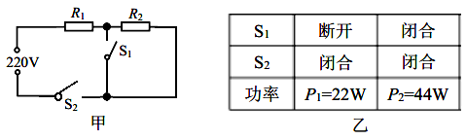
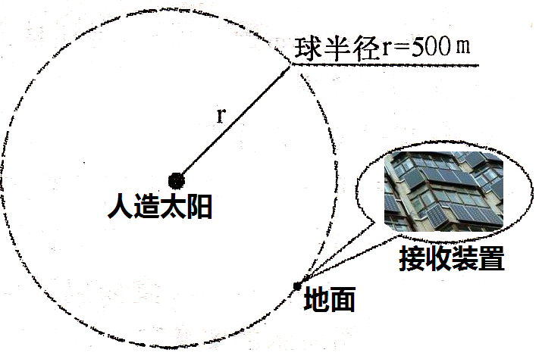
（1）求R₂的阻值；
（2）在实际使用中，该用户接收装置获得能量并转化为电能，在使用高温档时给某材料加热，材料温度升高 4℃加热时间为40s．[设电热丝发热全部被材料吸收，材料的质量 m=500g，材料的比热容 c=0.66×10³J/（kg•℃）， 已知半径为r的球其表面积为4πr²．不计传播过程中能量损耗，该接收装置能量转换为电能的效率为15%]
①该加热器的实际功率为多大？
②该人造太阳的功率至少为多少？
（3）利用相同面积的接收装置，为了能从人造太阳中获得更多的能量，在安装人造太阳时应该适当的靠近还是远离地球一些？
▲▲▲
九年级物理模拟试卷2018.4
参考答案
高金华 古敏 李昕
一、选择题（每题2分，共24分）
题号 | 1 | 2 | 3 | 4 | 5 | 6 | 7 | 8 | 9 | 10 | 11K] | 12
答案 | B | A | A | CK] | D | B | A | B | C | B | D | D
二、填空题（每空1分，共24分）
13．分子是永不停息的作无规则运动 会聚
14．游码归零 0.95×10³ 大于 15．不对 神舟十号
16．镀膜面 笔所成的像经过前后两面多次反射（或玻璃板有一定的厚度，能多次成像）
17．小于 乙 18．40 100
19．（1）降低；（2）平板玻璃 W₁＝W₂＝W₃ ；（3）速度
20．做功 升高 21．10m/s 30kwh或1.08×10⁸J
22．20 12 3.6
三、解答题（本题共5小题，共32分）
23．作图题略（第1图1分，第2图2分，第3图1分）
24．(1)F=PS=7×10⁷Pa×300×10⁻⁴m²=2.1×10⁶N ……（2分）
(2)匀速下潜时 F_{浮}+f=G_{潜} 匀速上浮时 F_{浮}＝f+G_{潜} -G_{抛} ……（2分）
F_{浮}＝ρ_{水}gV_{排} 代入数据解得V_{排} ＝V_{潜}＝21.6m³ ……（1分）
（求出浮力得2分，解出体积得1分；没考虑阻力直接浮力等于重力求解正确只可得1分）
(3) C 平衡力
25．（1）点燃 主光轴 （2）能 （3）没有成最清晰的像便读数 左右移动光屏，直到像最清晰时再读数（在成像附近左右反复移动光屏直至像最清晰再读数） （4）B（2分）
26．(1)R＝U/I B （2）滑动变阻器滑片没有移到阻值最大处（其余答案为错）
（3）5.4 15 改变滑片位置多次测量取平均值减少误差
（4）0.972
27．（1）R₁＝U²/P_{高}＝（220V）²/44W=1100Ω R_{总}＝U²/P_{低}＝（220V）²/22W=2200Ω
R₂＝R_{总}—R₁＝1100Ω ……（2分）
（2）①P_{实}t=cmΔt 代入数据得P_{实}×40s=0.66×10³×0.5×4J 解得P_{实}＝33W ……（2分）
②P×15%×2m²/4πr²=33W
P=1.1×10⁸πW=3.454×10⁸W（答案为其中任意一个即可） ……（2分）
（3）靠近 ……（1分）

